**2017年战略性新兴产业发展形势分析**

2016年底，国务院正式公布《“十三五”国家战略性新兴产业发展规划》（以下简称《规划》），标志着我国新兴产业新一轮发展浪潮即将来临。自《规划》发布以来，在我国经济发展进入新常态的大背景下，战略性新兴产业增速全面回升，产业结构不断优化，产业投资不断升温，产业创新不断涌现，成为宏观经济平稳运行的重要力量。

**一、产业总体发展特征**

**第一，产业增速全面回升。**2017年1-7月，战略性新兴产业27个重点行业营业收入达到11.6万亿元，同比增长13.8%，增速较去年同期提高2.3个百分点，其中工业部分营业收入增速为13.9%，持续高于规模以上工业整体水平。2017年上半年，战略性新兴产业上市公司营收总额达1.69万亿元，同比增长19.8%，比上年同期提升1.7个百分点；战略性新兴产业行业景气指数为155.2，企业家信心指数为149.3，相较去年同期的低谷均大幅回升，企业景气高涨（见图1）。从细分领域看，七大产业，四大区域均实现了全面回升，战略性新兴产业发展全面提速（见图2、图3）。

图1 2014年上半年-2017年上半年战略性新兴产业企业家信心指数和行业景气指数

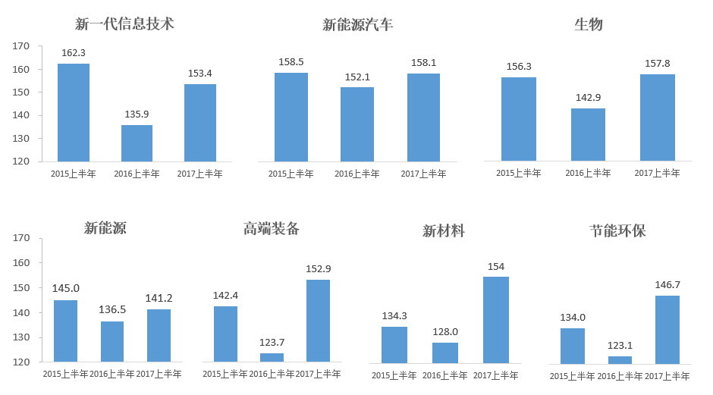

图2 2015年上半年-2017年上半年战略性新兴产业行业景气指数（分产业）

图3 2014年上半年-2017年上半年战略性新兴产业行业景气指数（分地区）

**第二，产业结构不断优化。**一是药品审评审批制度改革加速推动新药上市。自《国务院关于改革药品医疗器械审评审批制度的意见》发布以来，一批落实政策不断出台，鼓励创新产品加快上市。上半年，国内注册申报1类新药221个，共涉及80个品种，是2016年同期（37个）的2倍。二是光伏领跑者计划的实施极大推动了效率提升。领跑者计划实施以来，主流组件功率每年可提高20W甚至30W，远高于原来每年提高5W的水平，电池效率每年可达到0.5-1个百分点以上的提升，远高于计划实施前每年提高0.2-0.3个百分点的水平。7月份下发的《关于提高主要光伏产品技术指标并加强监管工作的通知》，规定从2018年起还将在2015年标准基础上适当提高领跑者技术指标。三是新能源汽车积分制促进企业加大投入，提升产品质量。根据工业和信息化部六月发布的《乘用车企业平均燃料消耗量与新能源汽车积分并行管理办法(征求意见稿)》，2018-2020年，乘用车企业的新能源汽车积分比例要求分别为8%、10%、12%，同时根据续航里程对新能源汽车单位积分进行分段，对新能源乘用车续航要求有所提升。在此背景下，今年进入《新能源汽车推广应用推荐车型目录》的产品，其汽车动力电池密度能够达到120瓦时/千克这一较高标准的车型从前几年的30%左右，大幅提升至66.7%。

**第三，产业投资不断升温。**从资本市场来看，作为创新创业重要主体的战略性新兴产业企业已经成为社会资金最重要投资热点。一是创业风险投资资金集中投向战略性新兴产业领域。具体表现在投资案例数量和投资金额明显增多。2017年上半年，共有1007件私募股权投资和风险投资案例投向战略性新兴产业，占比高达89.1%；同期，投向战略性新兴产业领域的私募股权投资和风险投资达到3083.3亿元，占比高达96.3%。二是股市资金大量流入战略性新兴产业领域。2017年上半年，战略性新兴产业上市公司IPO及增发募资总额分别为387.3亿元和963.8亿元，占上市公司同期IPO及增发募资总额的30.9%和24.6%。三是资金集中投向新兴产业领域的新技术新产业新业态。一方面共享出行、智能网联汽车等热门领域不断有大额融资出现，上半年，共享出行领域中滴滴出行、摩拜单车及ofo共享单车三家企业引入资本超过400亿，智能网联汽车领域中蔚来汽车和小鹏汽车也成功吸引近百亿投资。另一方面人工智能等新的风口也在持续加温，推动人工智能在医疗领域落地的依图科技和图玛深维两家公司上半年获得的资金超过4亿元。

**第四，产业创新不断涌现。**2017年以来中国出现了一大批具有国际先进水平，并将对全球新兴产业竞争格局产生重大影响的创新案例。5月5日国产大飞机C919在浦东机场成功首飞，实现了国产大型客机领域的突破，显著提升中国民机产业研发与制造整体水平。我国在南海北部神狐海域进行的可燃冰试采获得成功，创造了天然气水合物试采产气时长和总量的世界纪录，试采成功对促进我国能源安全保障、优化能源结构有重要意义。四川永祥新能源开工建设全球最大多晶硅生产线，5万吨高纯晶硅及配套新能源项目，项目建成将改变我国多晶硅产品严重依靠进口的状况。我国太空量子通信技术取得突破，在国际上首次成功实现了白天远距离(53km)自由空间量子密钥分发,有效验证了未来构建基于量子星座的星地、星间量子通信网络的可行性。人工智能及大数据技术不断演进，推动“无人零售”业态兴起，阿里巴巴首家无人超市“淘咖啡”在杭州开业；苏宁全国首家无人店“苏宁体育Biu”在南京开业；远望谷携手天虹推出深圳首家无人便利店“Well GO”。

**二、细分产业发展特征**

**第一，新一代信息技术、生物两大产业发展稳中有进。**作为战略性新兴产业中规模最大、创新最密集的两个产业，新一代信息技术和生物产业继续保持较快增速，相较于去年同期增速有所加快。2017年上半年，生物产业上市公司营收达3423.7亿元，同比增长20.4%，比去年同期加快3.1个百分点，高于上市公司总体0.6个百分点。医药、医疗仪器设备及器械制造业营业收入达1.6万亿元，同比增长12.6%，高于去年同期2.4个百分点。上半年新一代信息技术产业上市公司营收达7705.8亿元，同比增长22.5%，比去年同期加快0.2个百分点，比上市公司总体高2.7个百分点。规模以上电子信息制造业增加值同比增长13.9%，同比加快4.7个百分点；快于全部规模以上工业增速7.0个百分点。

**第二，节能环保、新材料和新能源汽车产业高速发展。**在国家政策利好的驱动及高压法规的倒逼下，上半年节能环保产业上市公司营收总额达1122.5亿元，同比增长38.9%，行业景气指数大幅提升23.6个点，提升幅度达到19.2%，产业蓬勃发展。随着上游原材料需求的快速增长，新材料产业触底反弹，上半年上市公司营收总额为1109.4亿元，同比增长36.7%，行业景气指数以20.3%的增速攀升至154，产业在近四年中首次进入强景气区间（景气指数150以上），行业景气度创出开始调查以来的新高。新能源汽车由示范阶段进入快速普及阶段，上半年新能源汽车销量超过19万辆，同比增长27.7%，同期以158.1的行业景气度蝉联七大领域首位，新能源汽车的快速发展也带动锂离子电池需求井喷，上半年锂离子电池制造业营收同比增长30.2%。

**第三，新能源、数字创意和高端装备制造产业面临冰火两重天。**从上市公司角度看，这三大产业上半年的同比增速分别仅有9.1%、5.6%和3.1%，整体表现不佳，同时各产业内部分化严重，亮点与困难并存。新能源产业发电和装备生产走向两极。2016年在政策调整的影响下，光伏和风能发电领域都发生了大规模的抢装，大大透支了装备需求，2017年上半年光伏设备和风能设备制造业的营业收入增速分别只有9.1%和-5.0%，利润则是同比下滑了15.1%和33.3%。同时得益于抢装项目的投产，上半年新能源发电行业营收持续走高，太阳能和风力发电行业营收同比分别增长29.3%和15.2%。数字创意产业分化明显。虚拟现实等创新技术普及速度慢于预期，部分技术难点难以克服，导致上半年数字创意装备制造领域的上市公司营收同比下滑4.7%，上半年虚拟现实领域获得的创业投资金相较去年同期也下降了31.3%。另一方面在需求全面升级的带动下，设计服务业发展火热，上半年相关上市公司营收同比增长28%。高端装备制造产业喜忧参半。受产业周期带来的需求下滑影响，上半年海洋工程和轨道交通装备制造行业营收增速分别比去年同期下滑了8.4和1.1个百分点，利润更是分别下滑了72.6%和5.3%。而航空航天及智能制造领域在关键技术突破和商业化应用普及的带动下快速发展，航空航天器装备和工业自动控制装置制造行业，上半年营收同比分别增长15.7%和16.2%，利润更是增长了27.4%和53.2%。

**三、四大区域发展特征**

**第一，东部地区主导特征明显。**从上市公司的数据看，东部地区战略性新兴产业的体量是最大的，营收占比接近80%，在我国四大区域中位居绝对主体地位（见图4）。同时从上半年的景气状况来看，东部地区的扩张趋势也十分明显，景气指数在四大区域中排名最高，说明当前东部地区处于扩张期的企业比例是最高的（见图5）。东部地区在上半年的平稳较快发展是整个战略性新兴产业发展增速回升的基石。

图4 2017年上半年战略性新兴产业上市公司营收占比（分地区）

图5 2017年上半年战略性新兴产业行业景气指数（分地区）

**第二，中部地区成为新增长极。**2017年上半年中部地区上市公司营收增速达到37.2%，远高于总体的19.8%的水平，在四大区域排名第一（见图6）。从自身变化来看，中部地区的行业景气指数在今年上半年快速攀升，并创下近四年同期的最高水平（见图7）。今年上半年景气指数最高的五个省份中有三个省份是中部省份（见图8）。安徽的平板显示和人工智能，江西的通用航空和中药制造，湖南的智能装备和数字创意，都已经成为在全国具有相当比较优势的产业集聚发展区。

图6 2017年上半年战略性新兴产业上市公司营收增速（分地区）

图7 2014-2017年上半年中部地区战略性新兴产业行业景气指数

图8 2017年上半年战略性新兴产业行业景气指数排名前五位省市

**第三，西部和东北地区有所回升。**2017年上半年，西部和东北地区的景气指数也在全面回升（见图9），尤其是东北地区初步摆脱了前期的阴霾，整个地区战略性新兴产业上市公司的营收增速从去年同期的0.2%回升到今年上半年的8.3%。

图9 2016-2017年上半年西部、东北地区战略性新兴产业行业景气指数

2017年是《“十三五”国家战略性新兴产业发展规划》发布后的第一年，在这一年中战略性新兴产业继续以创新为引领，实现了增速的全面回升，并正在由做大全面向做强转变，尽管当下产业还面临着投资力度有所欠缺，区域布局不够合理，国际竞争力有待提高等问题，但是在政策体系不断完善、各类创新不断涌现、新兴需求不断升级的驱动下，战略性新兴产业仍将保持较快发展增速，在稳增长、调结构、促改革、惠民生等方面发挥越来越重要的作用。